Actividades Sugeridas
OBJETIVO DE APRENDIZAJE OA_14 | DESCRIPCIÓN DE LA ACTIVIDADES
Descubrir alguna regla que explique una sucesión dada y que permita hacer predicciones.  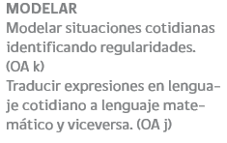 | 3.  En la siguiente tabla, descubren una regla.  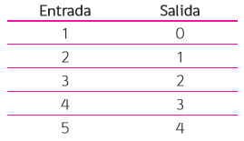  De acuerdo a esa regla, determinan la salida cuando la entrada es 7 y 8.

